**Handleiding Huischeck Demo Kadaster**

In deze handleiding wordt uitgelegd hoe de Huischeck demo kan worden voorbereidt en uitgevoerd.

De demo is te vinden op <https://data.labs.pdok.nl/apps/huischeck/huischeck.html>

Voor de demo worden 2 printers gebruikt:

* Labelprinter: Brother VC-500W
* Fotoprinter: Canon Selphy CP1000

Voordat de printers gebruikt kunnen worden voor de demo, moeten ze via de meegeleverde USB-kabels worden aangesloten op de laptop en moeten de bijbehorende drivers worden geinstalleerd. In de meeste gevallen worden de drivers automatisch geinstalleerd wanneer de printer voor de eerste keer wordt aangesloten op een laptop. Wanneer dit niet gebeurd, wordt op de volgende pagina’s uitgelegd hoe de drivers handmatig geinstalleerd kunnen worden. Er staan zijn ook instructies voor het laden en vervangen van het papier van de printers en het uitvoeren van de demo.

Raadpleeg de officiele handleidingen indien er nog onduidelijkheden zijn:

Officiele handleiding Brother VC-500W:

<https://support.brother.com/g/b/manuallist.aspx?c=nl&lang=nl&prod=vc500weuk&flang=Nederlands&type3=349&type2=70>

Officiele handleiding Canon Selphy CP1000:

<https://www.canon.nl/support/consumer_products/products/printers/compact_photo/cd__cp_series/selphy_cp1000.aspx?type=manuals&language=#disclaimer>

**Brother VC-500W labelprinter**

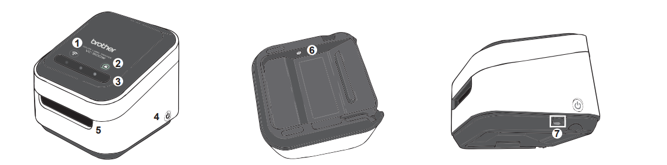

1: Wifi-knop 5: Printgleuf

2: Cassette-knop 6: Netstroom poort

3: Snij-sensor 7: (micro)-USB poort

4: Aan/uit knop

Installatie drivers(alleen nodig indien drivers niet automatisch geinstallleerd worden)

* Sluit de printer via de stroomkabel aan op netstroom(nummer 6)
* Sluit de labelprinter via de USB-kabels aan op de laptop (nummer 7)
* Zet de labelprinter aan(nummer 4)
* Download de drivers van de labelprinter via de volgende site : <https://support.brother.com/g/b/downloadlist.aspx?c=nl&lang=nl&prod=vc500weuk&os=10011>
* Selecteer ‘Auto select’ in het installatieprogramma.
* Vink onder Software ‘Printerdriver’ en ‘P-touch Editor5.x’ aan en klik op OK om de drivers te installeren.

Laden en vervangen cassettes

* Zet de labelprinter aan voor het vervangen van de cassette (nummer 4)
* Hou de cassette-knop enkele seconden ingedrukt, totdat het licht uit is (nummer 2)
* Verwijder de lege cassette door hem voorzichtig uit de achterkant van de labelprinter te trekken
* Verwijder de gele strip op de nieuwe cassette

**Let op: Zorg er voor dat bij het vervangen van de cassettes een cassette wordt gebruikt waar ‘50mm’ op staat. De cassette waar ‘C’ op staat is een reinigingscassette en hoeft alleen eenmalig gebruikt te worden wanneer de labels vlekken gaan vertonen.**

* Klik de nieuwe cassette in de labelprinter
* De printer zal een klein stukje label uitprinten om het laden te voltooien.

De labelprinter is een thermische printer en maakt daarom geen gebruik van inktcartridges.

**Canon Selphy CP1000 fotoprinter**

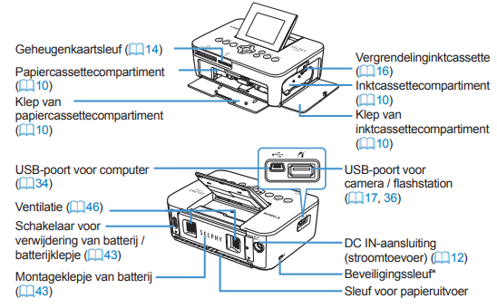

Installatie drivers(alleen nodig indien drivers niet automatisch geinstallleerd worden)

* Sluit de fotoprinter via de stroomkabel aan op netstroom.
* Sluit de fotoprinter via de USB-kabels aan op de laptop
* Zet de fotoprinter aan(‘ON’ knop aan de bovenzijde)
* Download de drivers van de fotoprinter via de volgende site:

<https://www.canon.nl/support/consumer_products/products/printers/compact_photo/cd__cp_series/selphy_cp1000.aspx?type=drivers&language=&os=WINDOWS%2010%20(64-bit)>

* Selecteer ‘Europe, Middle East, Africa’ in het installatieprogramma.
* De printer wordt automatisch herkent indien de USB-kabel is aangesloten en de drivers worden geinstalleerd.

Laden papier

* Indien nodig, klik de papiercassette los van de printer
* 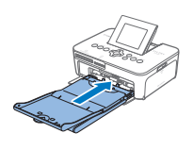Open de kleppen van de papiercassette(zie linker afbeelding).

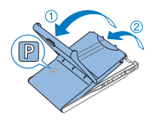

* Plaats het papier met de glanzende zijde naar boven in de cassette.

**Let op: Er kunnen maximaal 18 vellen tergelijkertijd in de cassette(in een pakje zitten precies 18 vellen). Als er meer dan 18 vellen in de cassette worden gedaan kan de printer vastlopen**

* Sluit de binnenste klep(nummer 2), maar laat de buitenste klep open. Schuif de papiercassette voorzichting in het papiercompartiment (zie rechter afbeelding)

Laden/vervangen inktcartridge

* Open de klep van het inktcompartiment aan de rechterkant van de printer.
* Indien nodig, duw de vergrendeling omhoog en verwijder de lege inktcartridge.
* Plaats de nieuwe inktcartridge in de richting van de pijl op de cartridge in de printer.

**Gebruik van de demo**

De demo is te vinden op <https://data.labs.pdok.nl/apps/huischeck/huischeck.html>

Printen QR-code

* Vul een adres in in de zoekbalk (straatnaam, huisnummer en woonplaats) en klik op ‘Check uw huis’
* Er verschijnt een kort overzicht met informatie over het desbetreffende adres en een QR-code
* Klik op ‘Print de QR-code’ onder de QR-code
* Een nieuw venster opent met het Kadaster logo en de desbetreffende QR-code.
* Druk op ‘CTRL+P’ om het printvenster te openen.
* Selecteer de ‘Brother VC-500W’ printer
* Vul bij ‘Pagina’s’ een 1 in om enkel de eerste pagina te printen. De overige pagina’s bevatten witruimte en hoeven niet geprint te worden.
* Selecteer bij ‘Papierformaat’ 50 mm x 75 mm(2:3)
* Controleer eventueel in de voorbeeldweergave of de QR-code en het Kadaster logo mooi op 1 pagina vallen.
* Klik op print.
* Wanneer de labelprinter klaar is met printen zullen de 3 lampjes op de snij-sensor(nummer 3) omstebeurt gaan knipperen. Swipe met een vinger van links naar rechts over de sensor om het label met de QR-code af te snijden.

Printen fotokaart met SPARQL resulaten

* Download en open het Excelbestand Kadasterdagen.xlsx. Dit bestand is te vinden op github: <https://github.com/PDOK/data.labs.pdok.nl/tree/master/apps/huischeck>
* Klik onder het kopje SPARQL Query in de huischeck op het pijltje omhoog om de code van de query te laten zien.
* Vul in de query op regel 10, 11 en 12 respectievelijk de woonplaats, straatnaam en het huisnummer in. De query is hoofdlettergevoellig, en het is ook belangrijk dat de exacte naam van de straat of woonplaats wordt ingevoerd. (Bijvoorbeeld ’S-Hertogenbosch ipv. Den Bosch)
* Klik op het pijltje rechtsboven in het queryveld om de query uit te voeren.
* Klik op ‘table’ en vervolgens op de downloadknop om de resultaten van de query als .csv te downloaden. Zorg er voor dat dit bestand in de map C:\huischeck wordt opgeslagen met de naam queryResults. Als er nog geen map genaamd ‘huischeck’ is op de C-schijf moet deze eerst aangemaakt worden.
* **Excel 2013 en eerder:**
  + Check de bits-versie van Excel via Bestand – Account – Info over Excel
  + Download de 32 of 64 bit(afhankelijk van de versie van Excel) van Power Query via <https://www.microsoft.com/en-us/download/details.aspx?id=39379>
  + Sluit Excel af en installeer Power Query volgens de standaardinstellingen.
  + Klik in het Excelbestand op het veld met de straatnaam en vervolgens op ‘Refresh’ onder het kopje ‘Query’. De data uit het zojuist gedownloade .csv bestand wordt nu weergegeven in het Excelbestand.
* **Excel 2016 en later:**
  + Klik in het Excelbestand op het kopje ‘Data’ en vervolgens op ‘Refresh All’. De data uit het zojuist gedownloade .csv bestand wordt nu weergegeven in het Excelbestand.
* Druk op ‘CTRL+P’ om het printvenster te openen.
* Selecteer de ‘Canon Selphy CP1000’ printer.
* Druk op print.
* Om een volgende fotokaart met informatie uit te printen moet de nieuwe .csv tabel rechtstreeks over oude heen worden opgeslagen, zodat de naam van de .csv tabel hetzelfde blijft (queryResults). Vervolgens kan met ‘Refresh All’ in het Excelbestand de nieuwe informatie worden geladen en geprint.